Зайти на сайт под своим логином и перейти в личный кабинет.
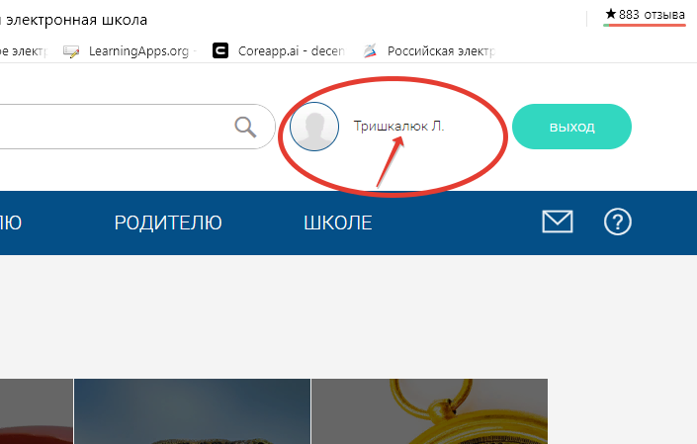

Перейти в раздел ученики
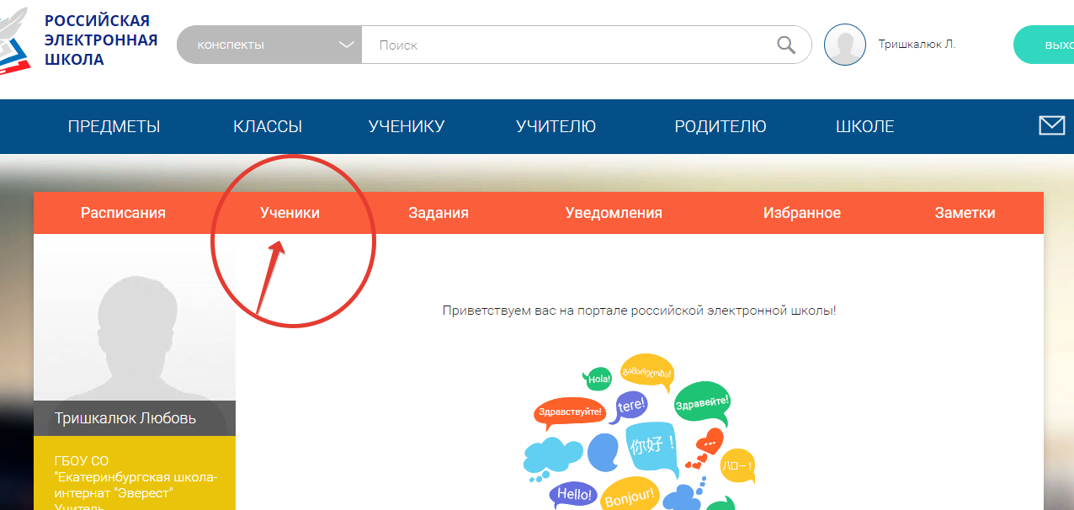
Для добавления обучающихся нажать «ПРИГЛАСИТЬ УЧЕНИКОВ» 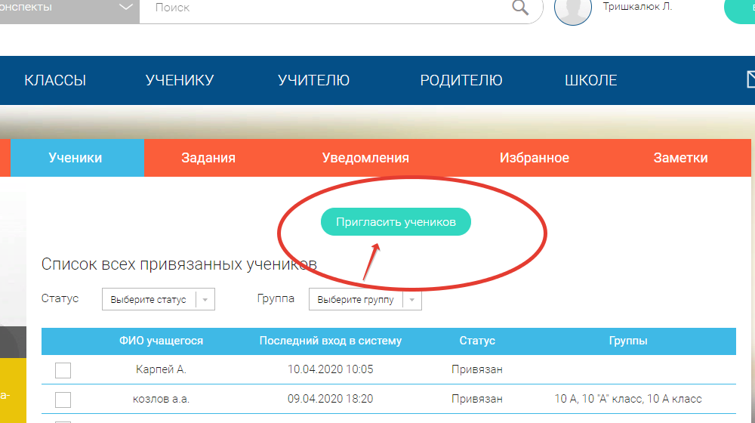
В появившемся окне необходимо скопировать ссылку.
Данную ссылку отправить классным руководителям, а те должны направить ее ученикам.
Ученики после регистрации на сайте проходят по высланной ссылке. Так осуществится привязка к учителю.

Далее учитель должен подтвердить прикрепление: выбрать ученика, ожидающего подтверждения.
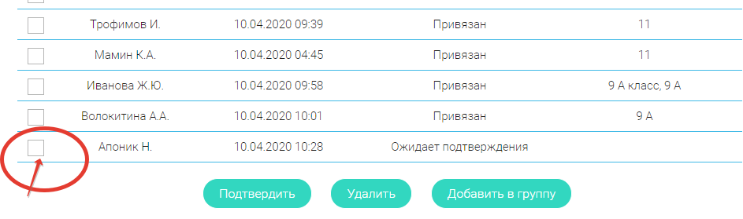
Нажать кнопку «ПОДТВЕРДИТЬ».
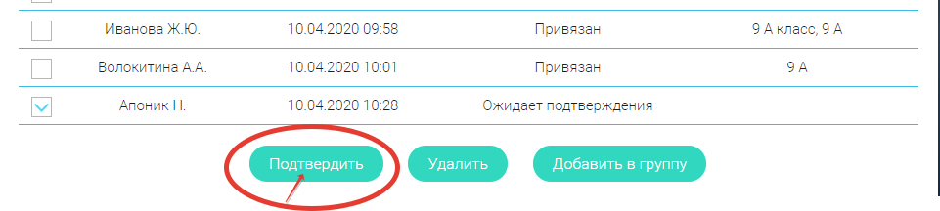
Появится окно.
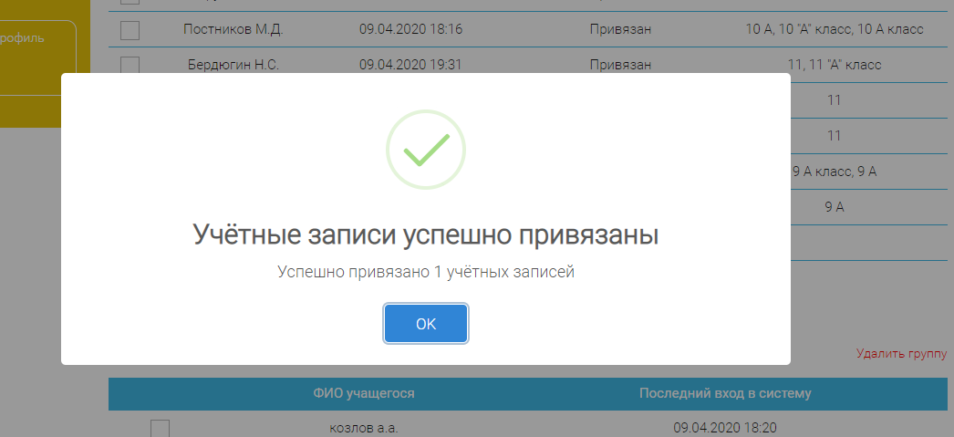
И ученик будет прикреплен к данному учителю.
